高校辅导员网络学院手机APP操作手册
（通用版）

2018年9月

目 录
一、安装下载 3
二、选择平台 5
三、APP首页 6
四、注册登录 7
五、使用学习卡（如在PC端已使用学习卡，则跳过此步骤） 8
六、进入参训项目 9
七、必修课学习 10
八、选修课学习 11
九、班级研讨 12
十、作业/研修成果 13
十一、在线考试 14
十二、直播课程 15
十三、项目文件 16
十四、学习档案 17
十五、离线缓存 18
十六、咨询答疑 19
十七、广场 20
十八、设置 21

注：本手册中图片仅供参考，因实际网络培训项目要求不同，实际参训项目可能只涉及其中部分内容，请学员以实际登录页面显示及参训网络培训项目教学要求为准。

一、安装下载
登录高校辅导员网络学院（www.ausc.edu.cn），用微信扫描首页上的“高校辅导员APP”二维码（图1-1），根据页面提示，用手机浏览器打开页面，下载安装包，安装“学习公社”APP。
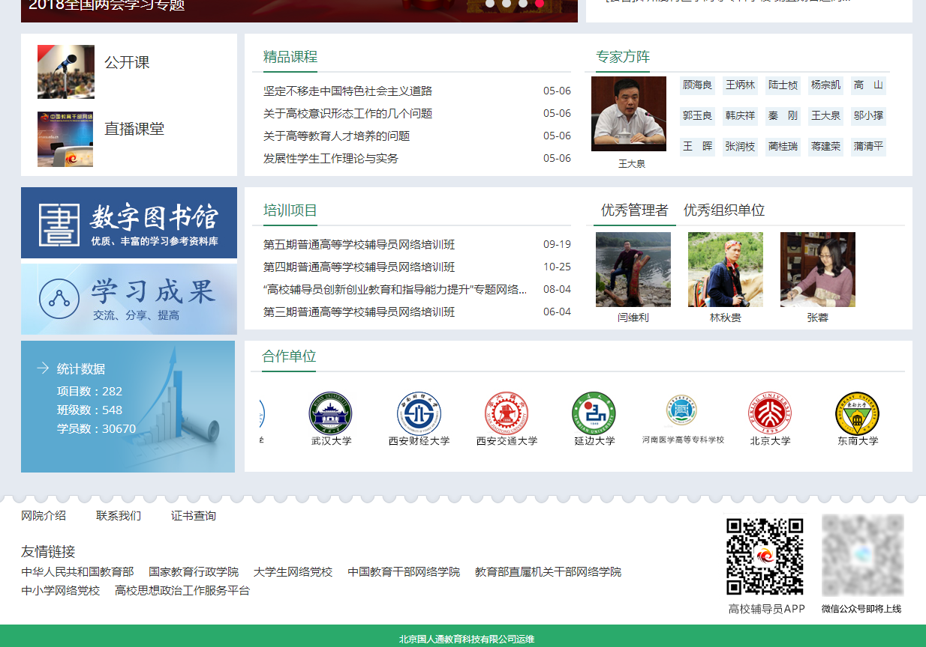

图1-1 高校辅导员网络学院首页
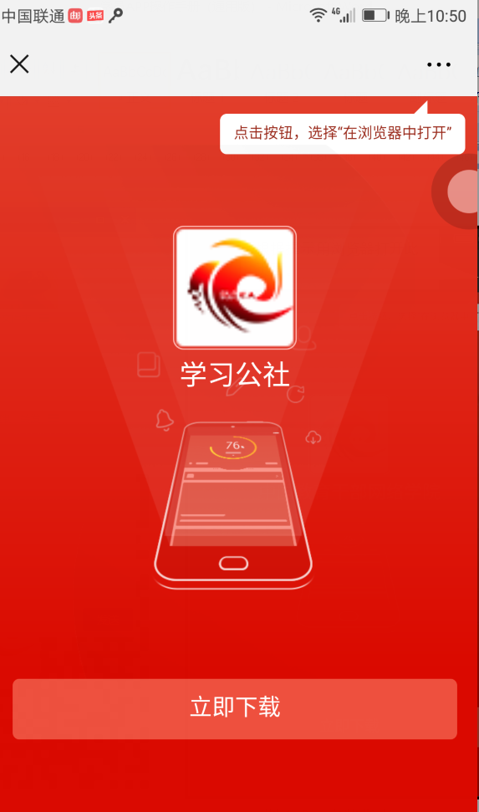
点击立即下载，根据系统提示下载安装。
根据提示用浏览器打开此页面。
使用微信，扫描此二维码。
图1-2 安装指南

二、选择平台
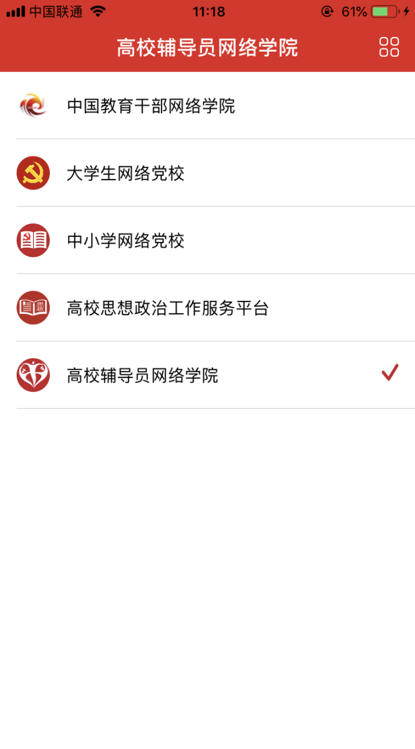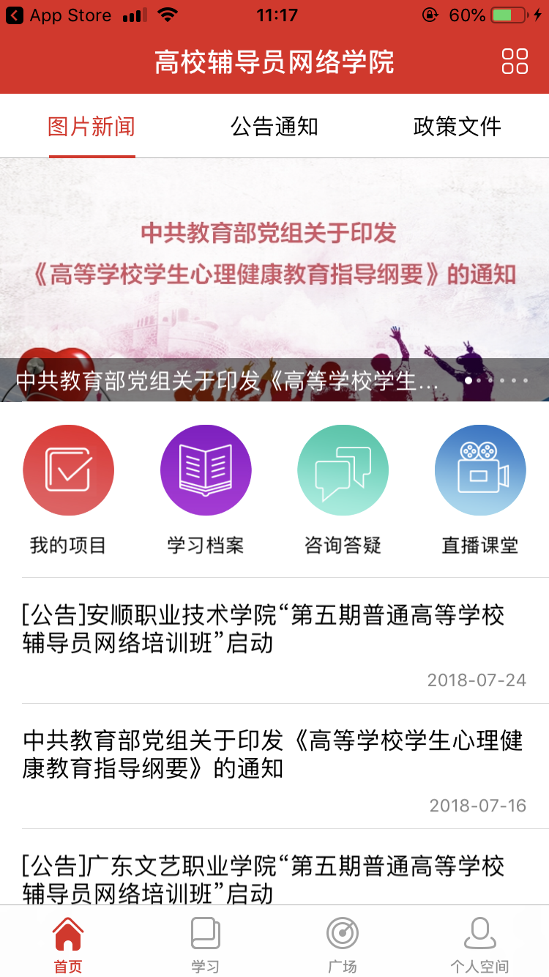
打开APP后，请选择相应培训所在平台“高校辅导员网络学院”。选择后进入平台首页。
如需选择其他平台进行培训，请点击首页右上角图标，返回平台选择页面
图2 培训平台选择

三、APP首页
在学习公社APP首页（图3）中可浏览高校辅导员网络学院发布的相关新闻及各种文件。通过相应端口，跳转至各功能页面，完成网络学习任务，设置个人信息，与其他学员好友沟通交流等。
图3 学习公社APP首页
点击进入各操作功能页面。
点击快速进入各学习功能页面。
点击浏览各个分类下的新闻、文件。

四、注册登录
点击首页右下角的“个人空间”，进入个人空间页面。点击页面上方的“请登录”，如已注册用户名可直接输入用户名和密码完成登录。如尚未注册，则点击页面右上角的“注册”，进入注册页面，完成注册。
如学员忘记用户名或密码，可用注册时的手机号作为用户名进行登录，点击“忘记密码”可按照提示操作进行重置。
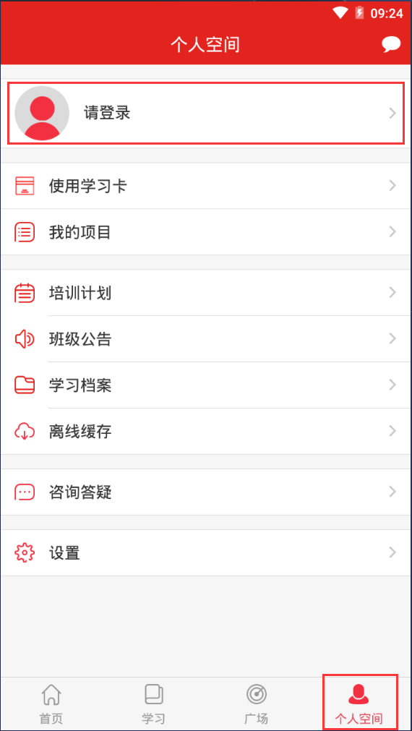
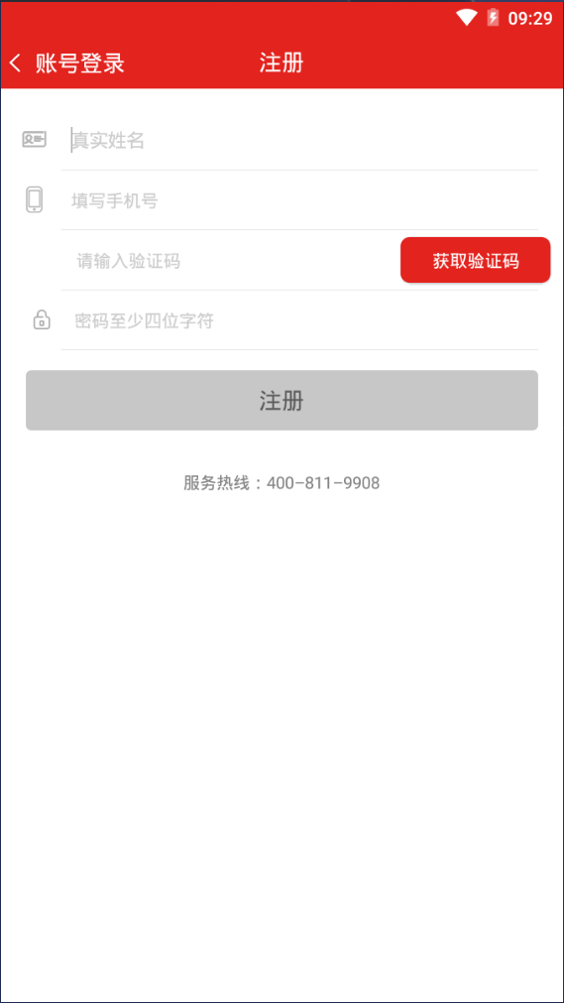
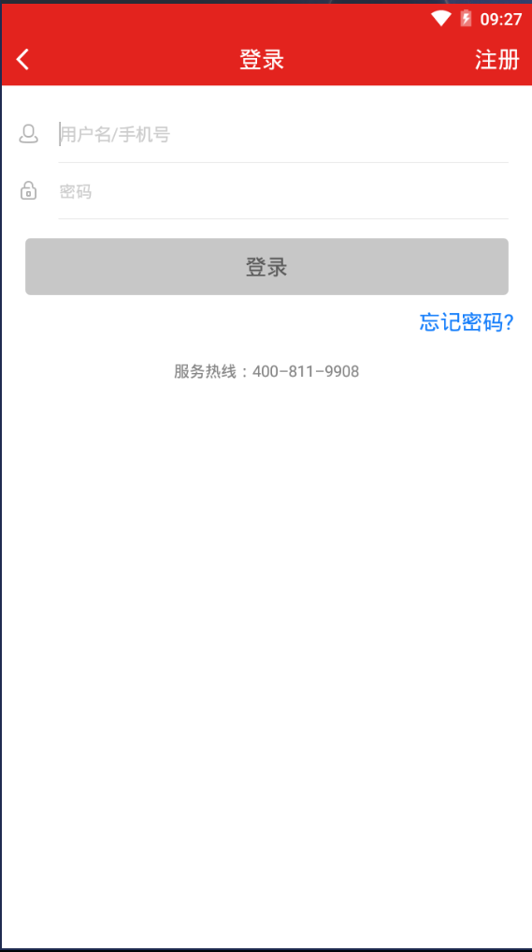
图4 注册登录
点击此处可重置密码。
填写相应信息，完成注册。
未注册用户点击完成注册。
点击进入登录页面。

五、使用学习卡（如在PC端已使用学习卡，则跳过此步骤）
学员在使用学习卡后方可进入相应的项目和班级进行学习。
进入个人空间页面，点击使用学习卡，进入学习卡使用页面，输入下发的学习卡卡号，点击“确认使用学习卡”即可。
如学员在PC端已经使用学习卡，则手机端无需再次使用。使用学习卡后，学员所参加的培训项目可在“个人空间-我的项目”中查看选择。
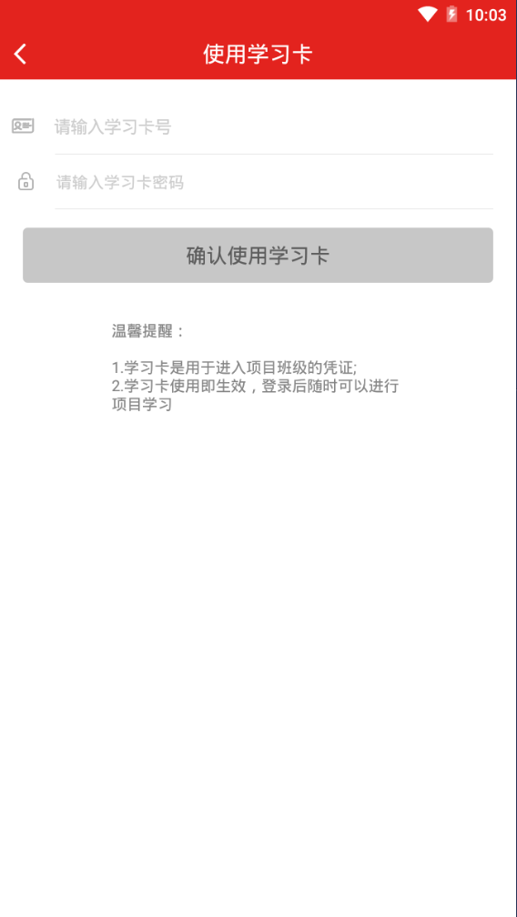
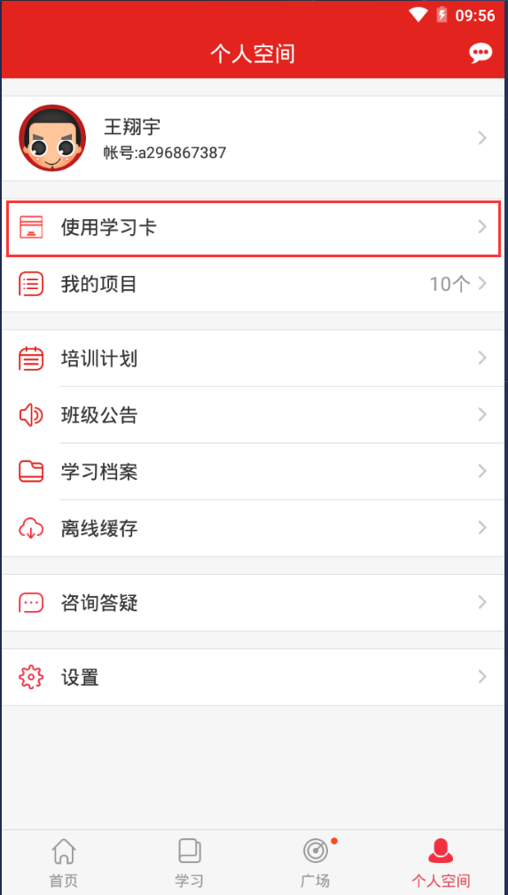
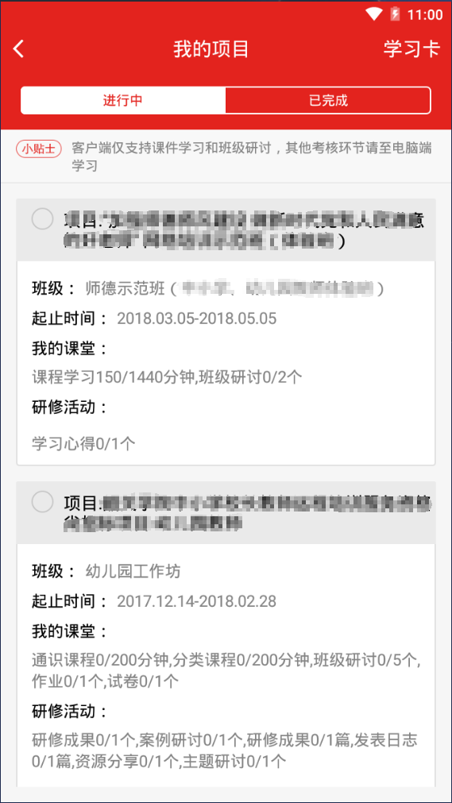
项目结束后可在“已完成”中找到参训项目。
图5 使用学习卡
点击此处圆圈可选定相应的培训项目。
使用学习卡后点击此处，浏览培训项目。
点击进入学习卡使用页面。
输入分配的学习卡卡号。

六、进入参训项目
首次登陆的学员需选择参训项目。学员使用学习卡后，学员可如上图4中所示，在“个人空间-我的项目”中选择。也可在点击“学习”，进入学习页面，在此页面选择项目。选择好后，即可看到项目、班级及学习要求（APP仅支持课程观看、班级研讨、成果撰写及在线考试，其他考核环节请在PC网页端完成）（重新登陆账号、重新下载APP及更换手机进行登录均需要重新选择项目）。
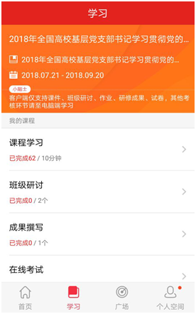
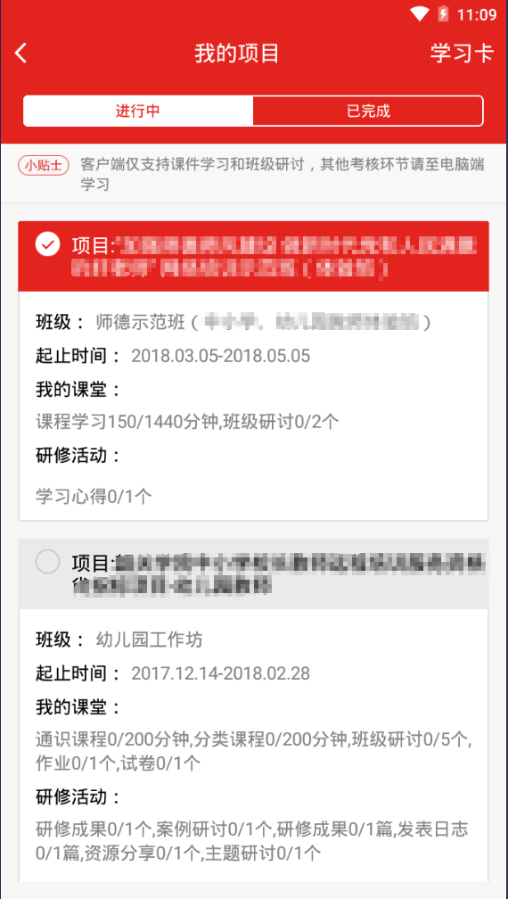
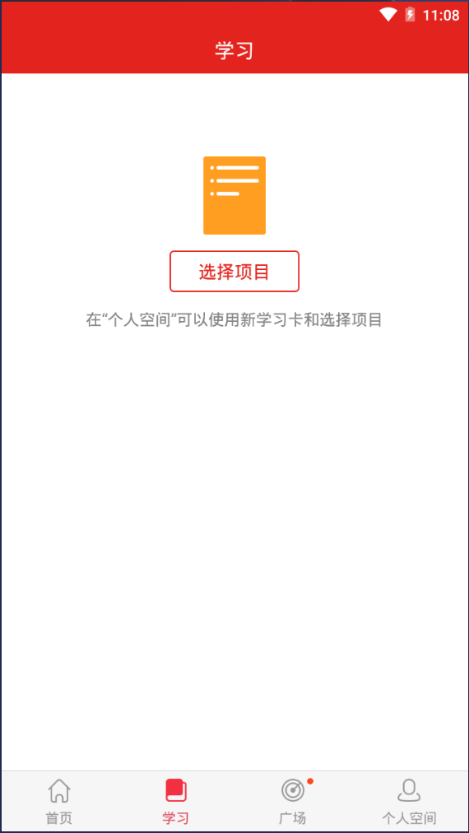
点击开始选择参训项目。
点击此处圆圈可选定相应的培训项目。
图6 进入参训项目

七、必修课学习
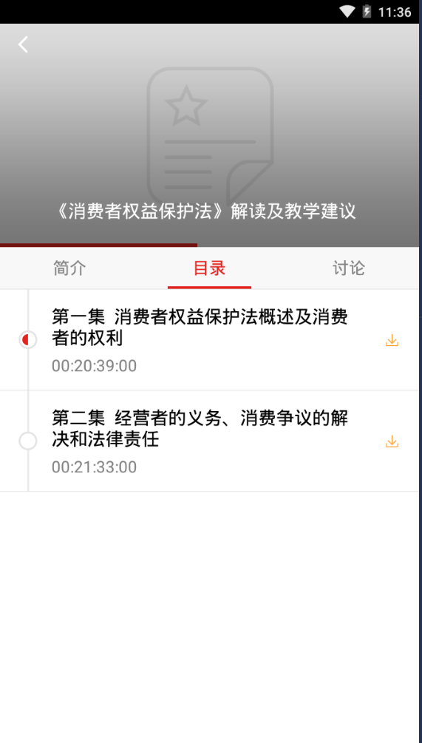
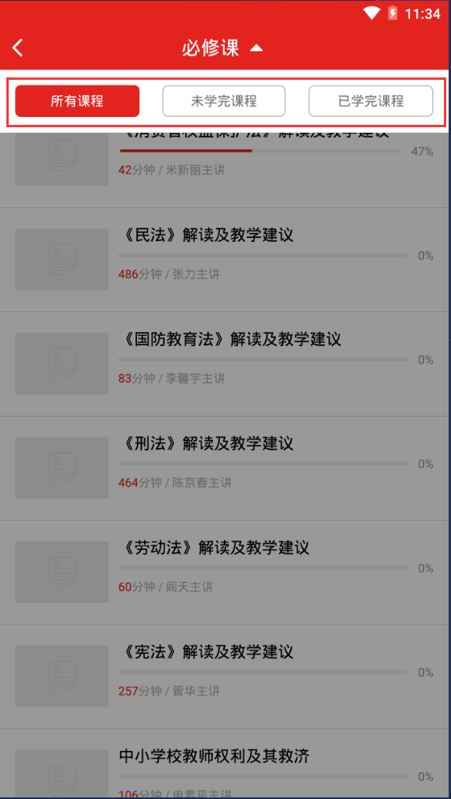
在学习页面中点击“必修课”，进入课程列表页面。点击课程栏，进入相应的课程页面。请按照下列图片中的说明进行操作观看。课程请横屏观看。
点击此处可进入不同分类的课程列表。
点击此处查看视频课程相关信息。
点击此处可进入不同分类的课程列表。
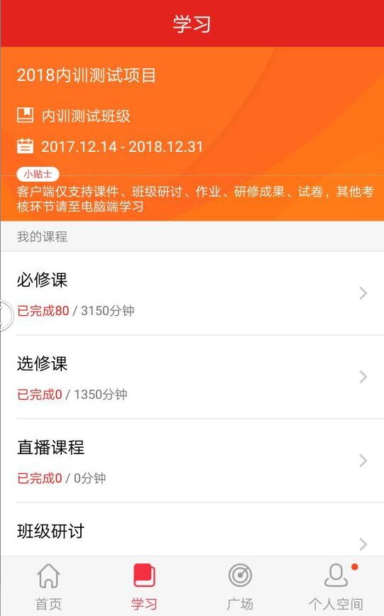
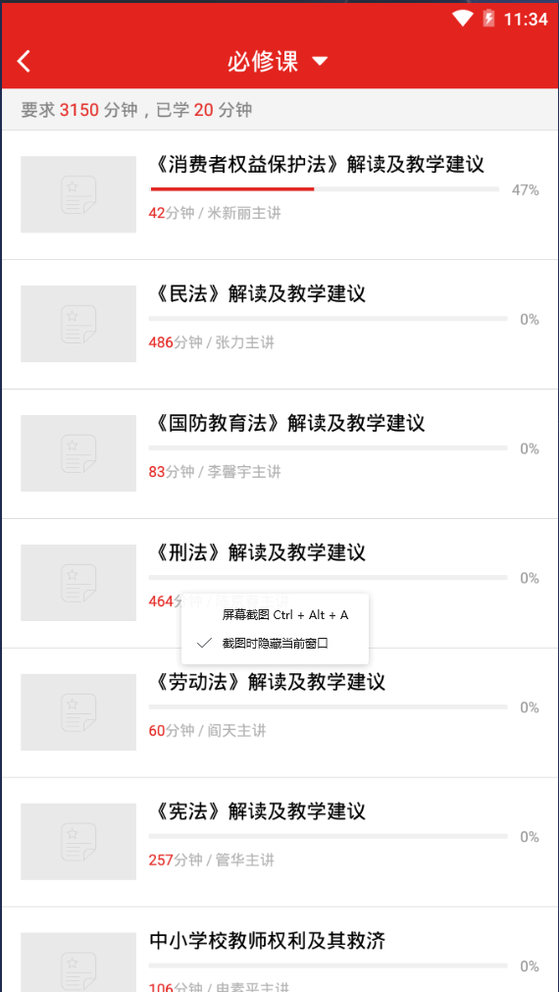
图7 必修课学习
点击进入必修课列表。

八、选修课学习
点击“学习-选修课”，进入选修课列表。首次进入选修课需在选课区添加自己需要的选修课课程。选择课程后即可在选修课列表中看到所选课程。点击课程即可进入课程页面。页面内容与操作方式与必修课一致。
如所选课程不够考核时间，可在重新进入选课区继续选择，不要求一次性选足考核要求的数量。
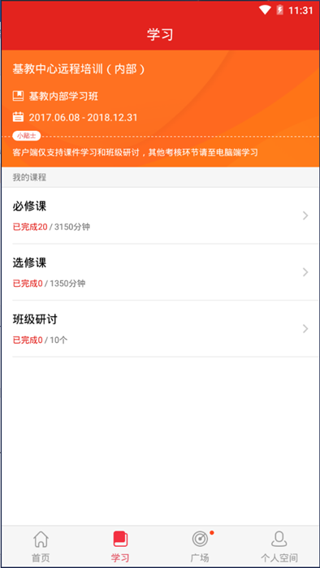
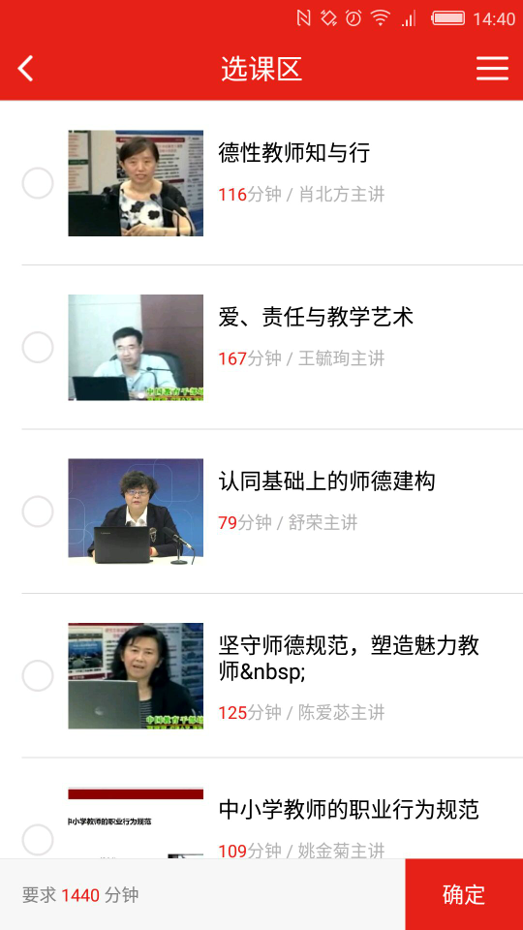

图8 选修课学习
课程选择完毕后点击确定。
点击所选课程前的圆圈进行选课。
点击进入选修课选课区。
点击进入选修课列表。

九、班级研讨
点击“学习-班级研讨”进入班级研讨页面。页面显示的是班级内发布的主题研讨帖。
点击主题研讨帖左下方的回复，可浏览该主题研讨帖下的回帖，还可对该研讨帖进行留言回复。主题帖右下角显示的是该主题研讨帖被浏览的次数。点击页面右上角的图标可发布主题研讨帖。
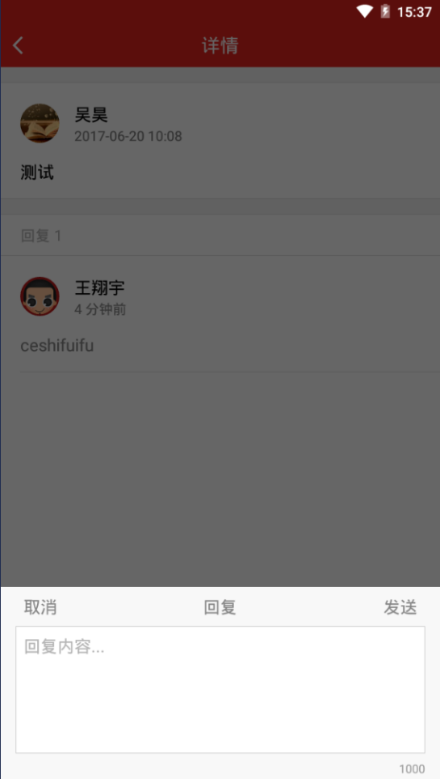
点击回帖，可针对主题帖内的回帖进行回复留言。
点击进入班级研讨页面。
点击可回复主题帖。
点击可发布主题帖。
主题帖编辑完成后，点击“发送”可成功发布主题贴。

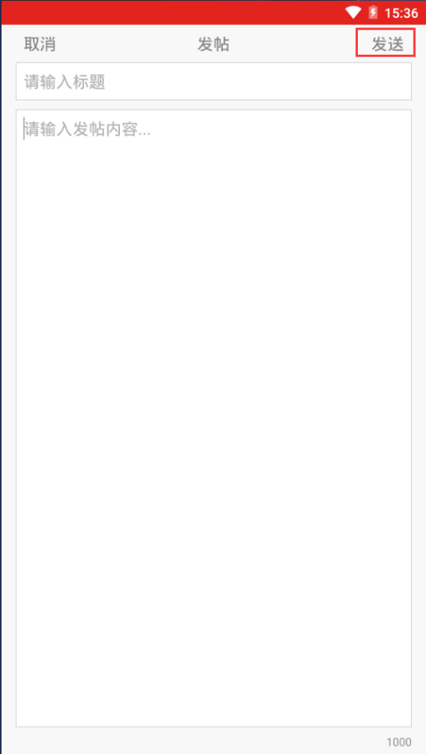
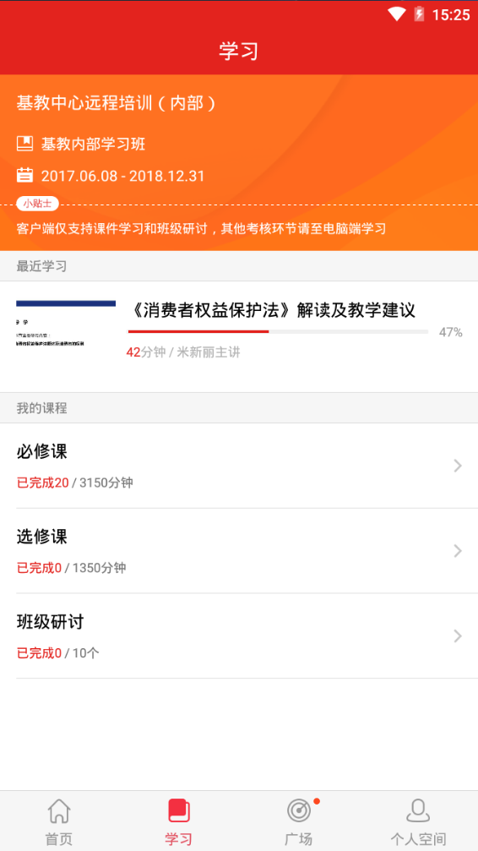
图9 班级研讨

十、作业/研修成果
点击“学习-作业/研修成果”即可提完成相应考核。（作业与研修成果操作方法一致，现已研修成果为例进行说明）。
点击“研修成果”后可查看培训项目下要求的所有研修成果。点击“撰写”即可进入撰写提交页面。按页面提示进行操作即可。为保证研修成果快速上传并格式无误，此处建议用附件形式上传自己的研修成果。点击“提交”后将无法修改自己的研修成果，请学员慎重提交。如需继续修改自己的研修成果，可点击保存，暂存自己的研修成果以便后期修改。
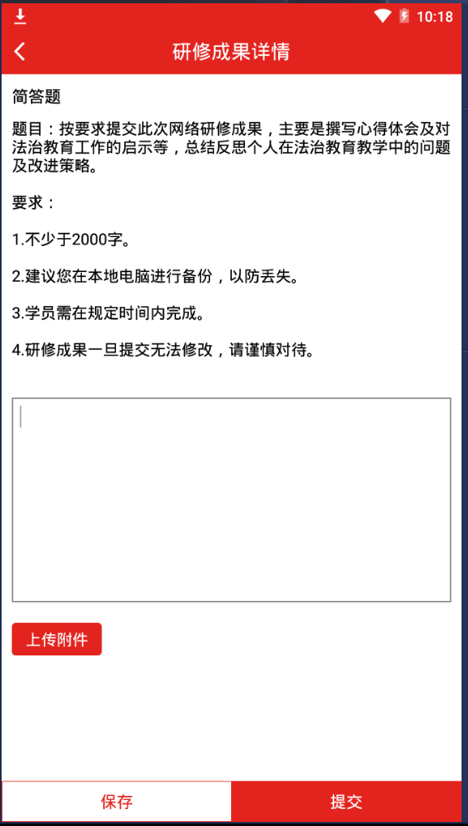

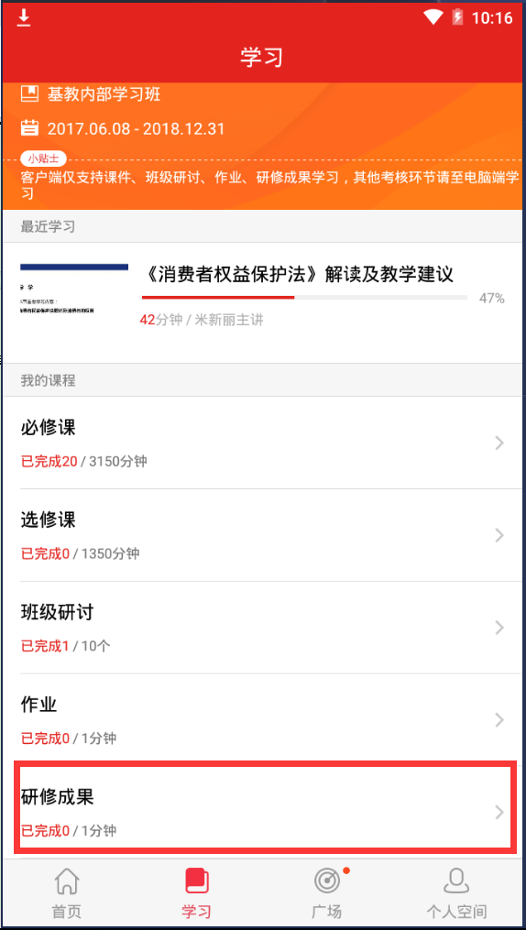
确认好后点击提交即可，如需修改清点保存。。
点击此处提交相应文件。
在此处撰写研修成果。
点击“撰写”进入撰写提交页面。
图10 作业/研修成果
点击查看研修成果。

十一、在线考试
点击“学习-在线考试”进入在线考试页面，选择想答题的试卷，点击“答题”即可开始考试。
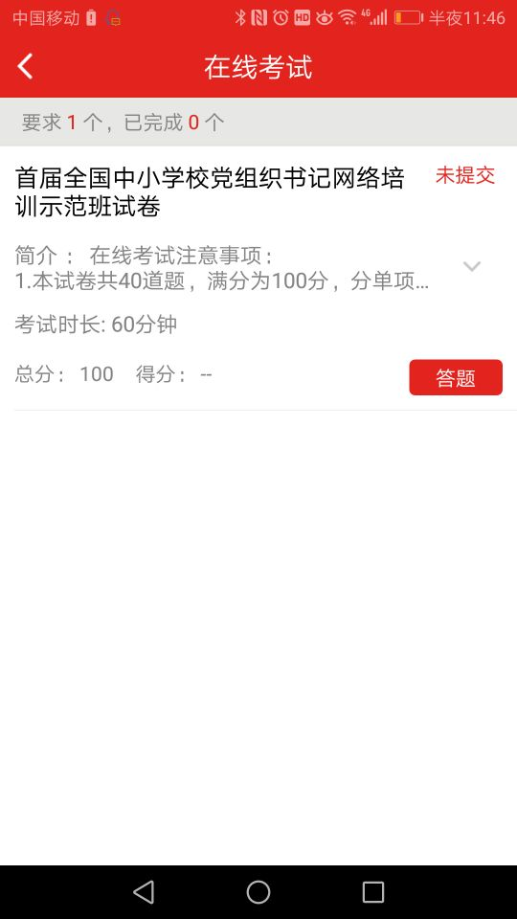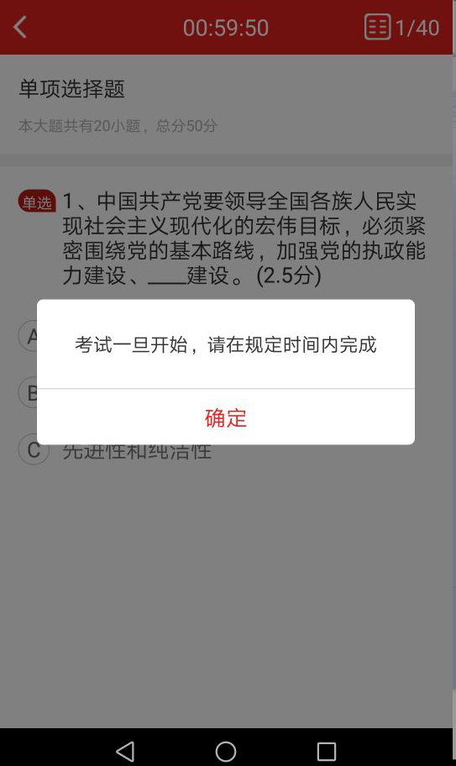
图11 在线考试

十二、直播课程
点击“学习-直播课堂”进入直播课堂页面，选择想要观看的课程，进入课程页面，点击“开始学习”即可收看课程。
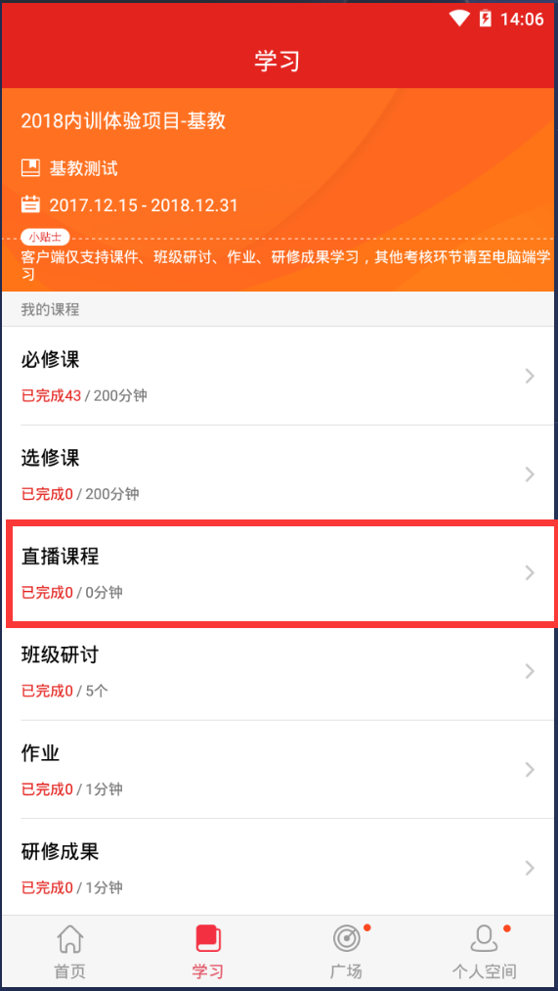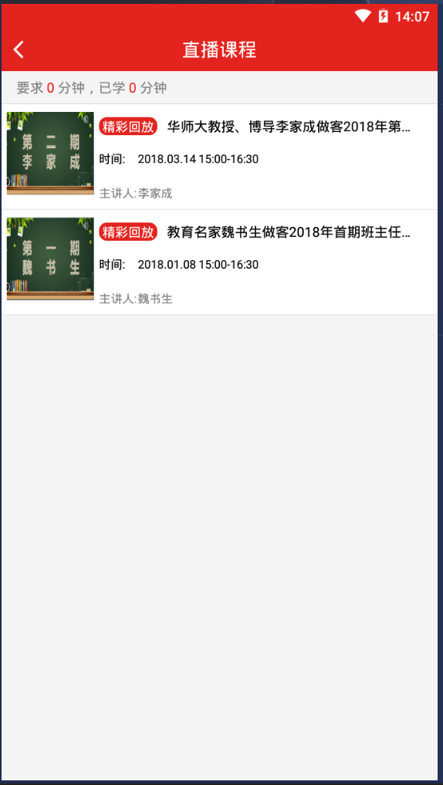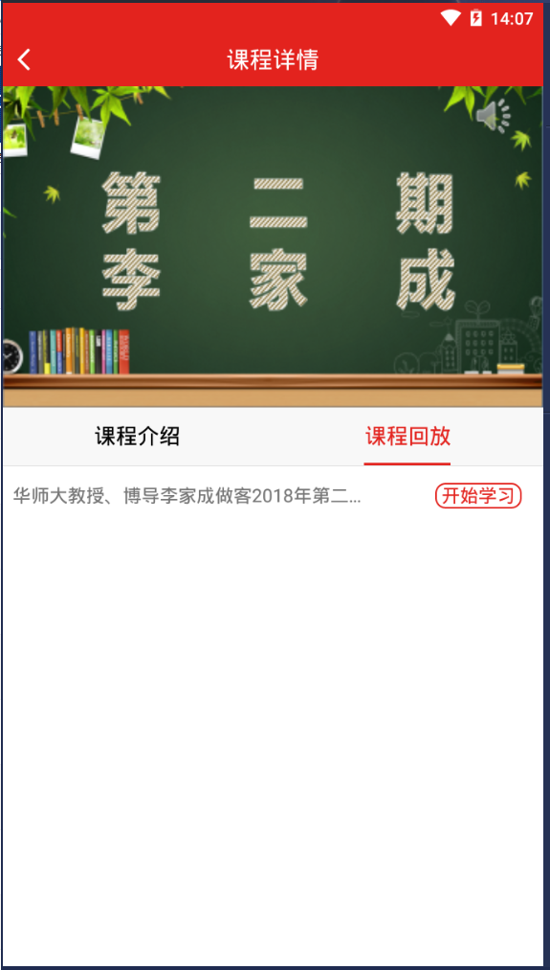
图12 直播课堂
观看课程。
选择课程。
点击进入“直播课程”页面。

十三、项目文件
点击“个人空间-培训计划/班级公告”可浏览项目的相关文件。请随时关注相关文件，了解学习进程及要求。
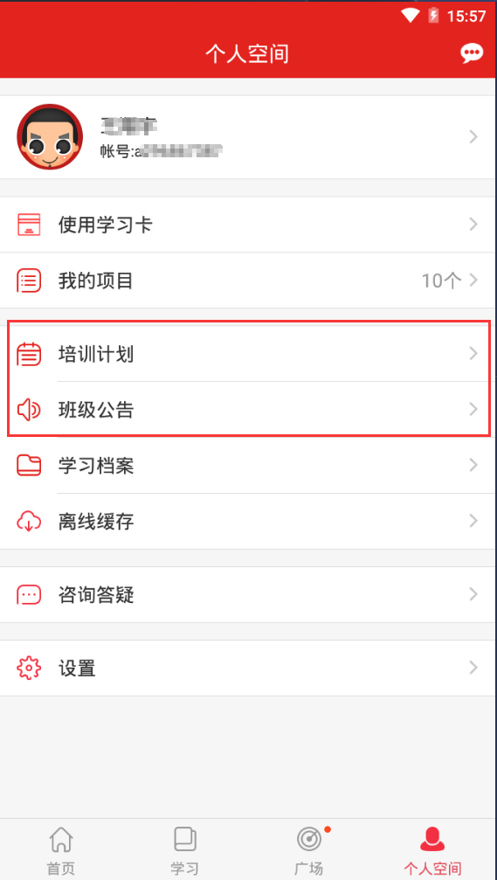
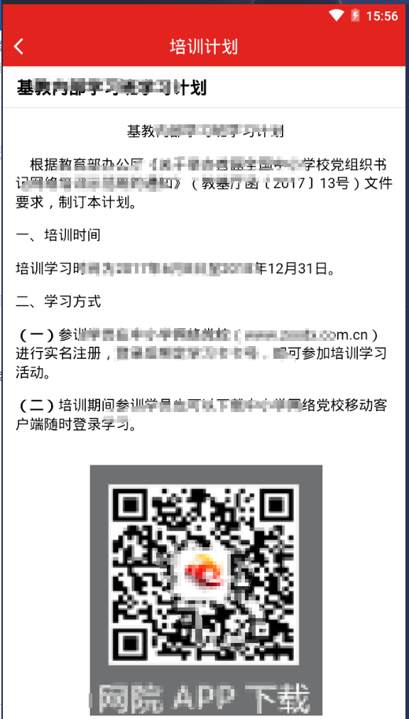
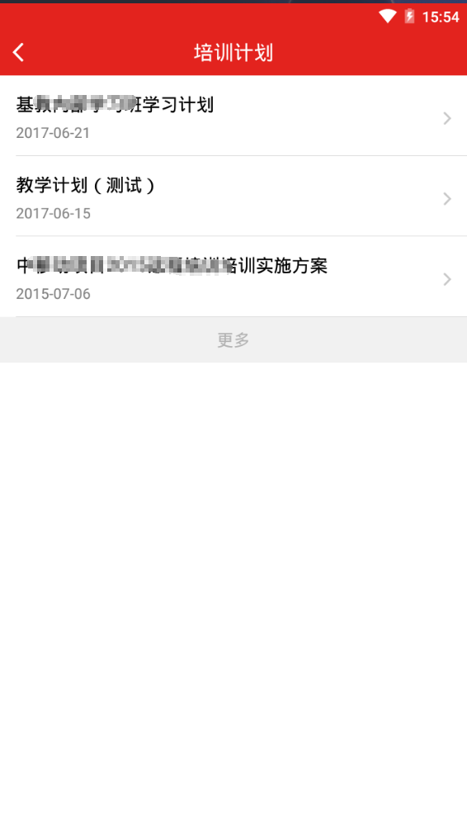
图13 项目文件

十四、学习档案
点击“个人中心-学习档案”可查看自己的学习档案，了解学习进度和具体内容。学习档案数据为次日更新。例如：1月1日学习的数据要在1月2日才能查询到。（学员在首页中上部也可点击“学习档案”按键进行查看。）点击“电子证书”，可以查看电子证书。
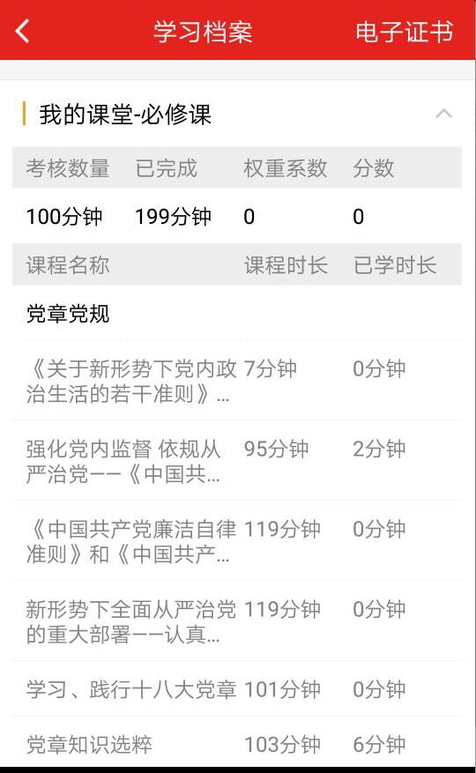
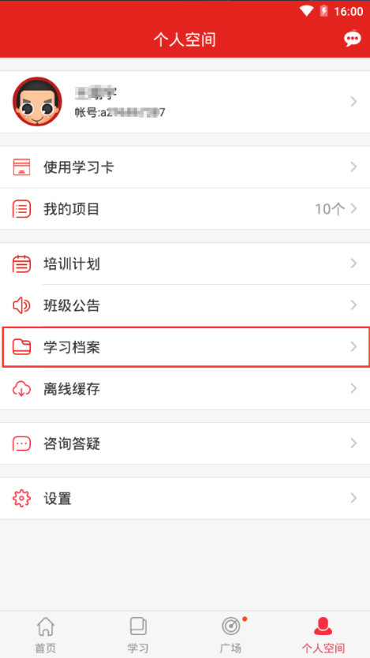
图14 学习档案

十五、离线缓存
离线缓存是为了应对学员在无网络环境下学习的需求开发的功能。学员在有网络的环境下，在课程信息页面点击黄色下载按键，即可将该课程缓存至手机中。在无网络时学员可点击“个人中心-离线缓存”找到此先缓存在手机中的视频进行观看。学员观看完毕后，进入有网络的环境中，再次打开学习公社app，观看的学情会自动上传更新。
缓存文件不同于下载文件，无法在其他视频播放器中观看。学员清除手机文件时，可能清理掉缓存课程，请务必注意。
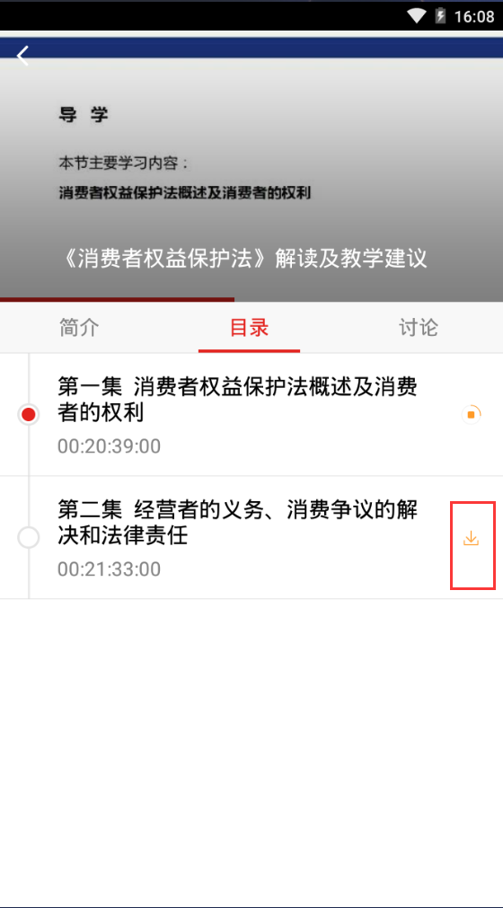
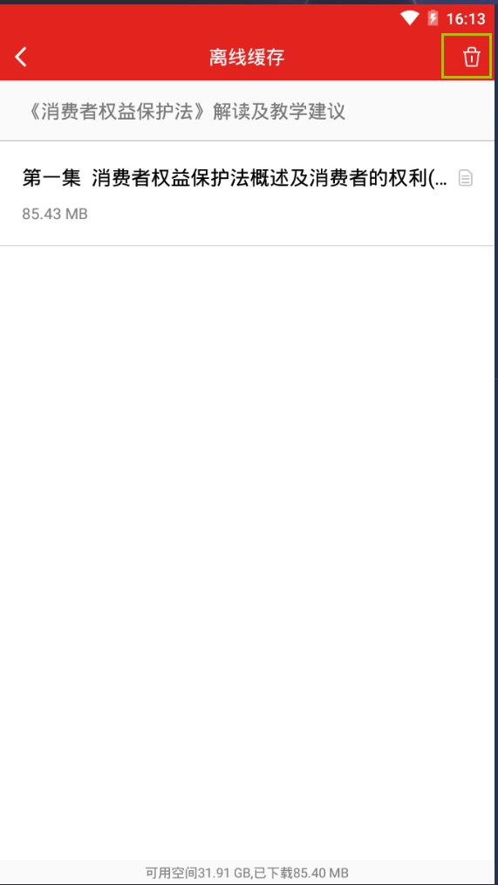
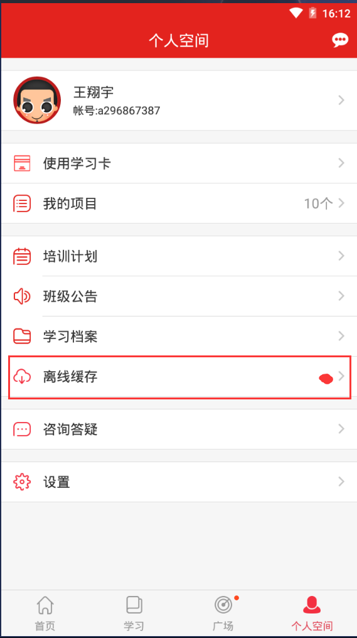
图15 离线缓存
如有新下载的缓存，此处会有红点提示。
点击此处可删除缓存文件。
点击次按键可缓存课程视频。

十六、咨询答疑
学员在首页的页面中上部和个人中心页面均可找到“咨询答疑”按键。点击后即可向客服人员进行咨询。
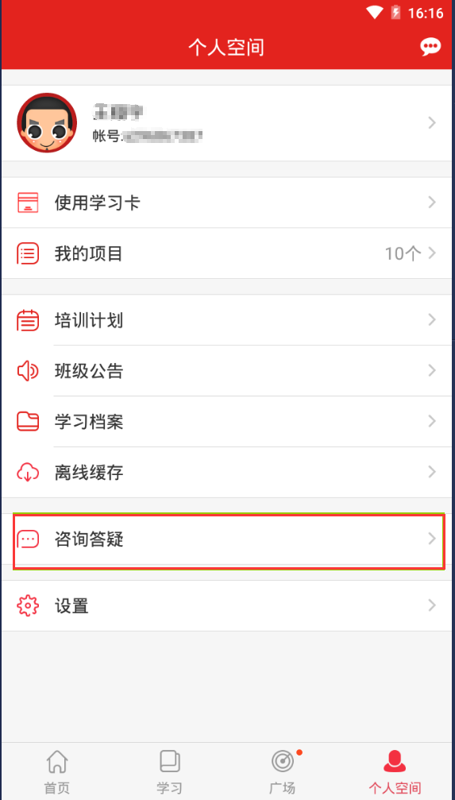
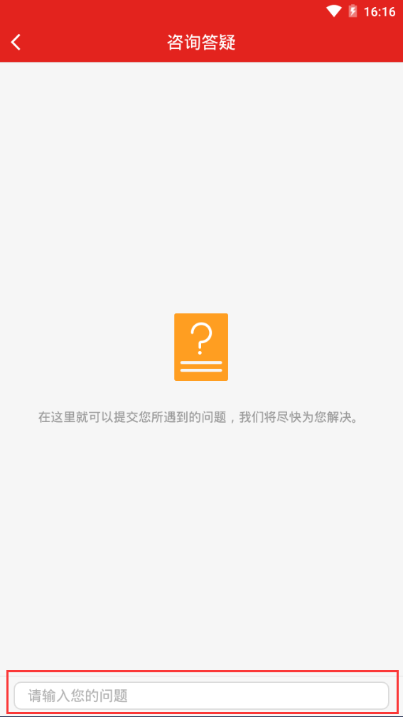
图16 咨询答疑
点在此处输入需要咨询的问题。犹如咨询人数较多，请耐心等待客服人员回复。。
点击进入咨询页面。

十七、广场
广场也叫“研修说说”。是为参加高校辅导员网络学院培训学习的学员提供的公开交流平台。学员可以在此浏览他人发布的学习心得，或发布自己的学习体会。发布内容限制在200字以内。
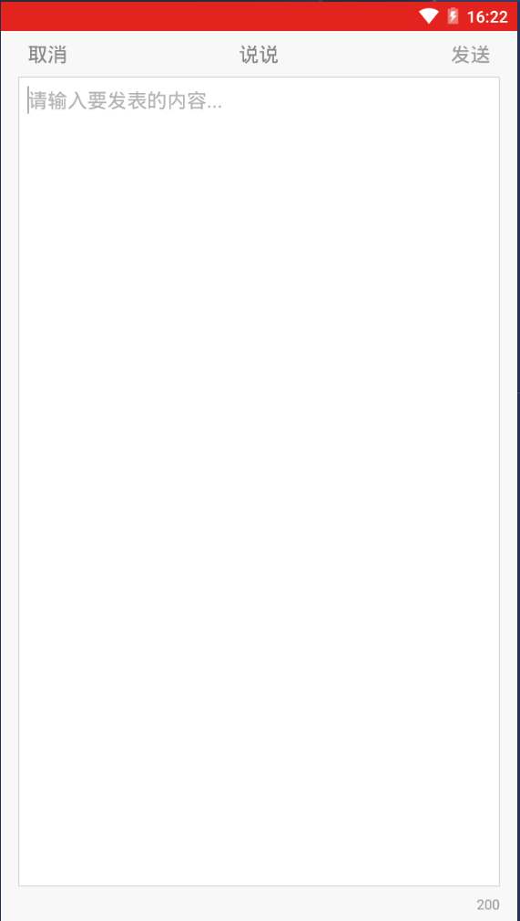
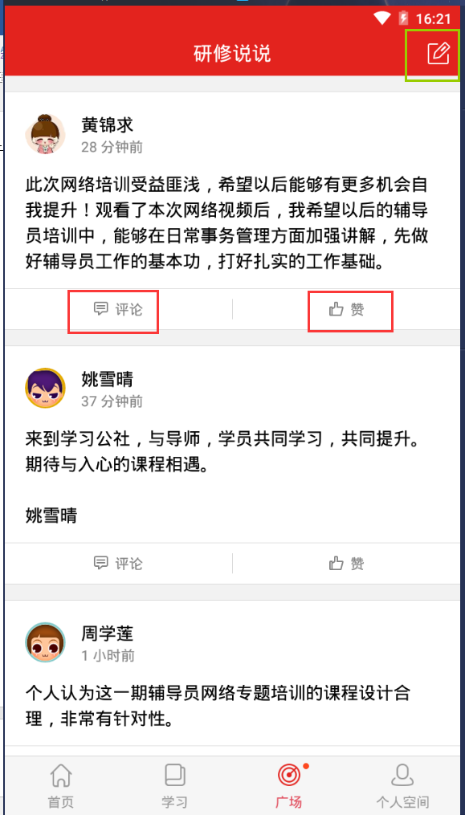
图17 广场（研修说说）
研修说说内容限制为200字（含标点）。
编辑说说完毕后点击发送即可完成发布。
点在此处进入发布页面。
点在此处可对他人的研修说说进行评论或点赞。

十八、设置
点击“个人中心-设置”，可对app设置进行浏览和修改。
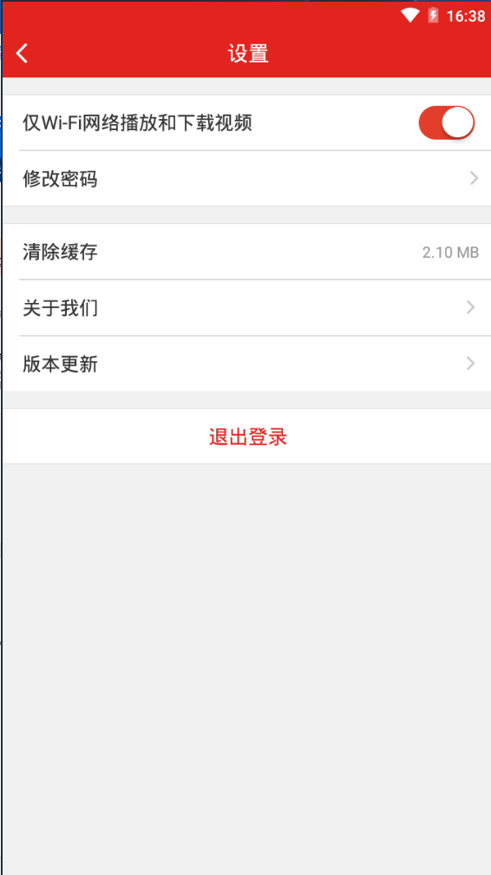
图18 设置
点击可退出当前用户名的登录状态，下次登录需再次输入用户名和密码。
点击可将学习公社更新至最新版本。
查看学习公社app的二维码和版本编号。。
清理在线观看的视频缓存。（“离线缓存”不会被清理）
点击设置可播放视频课程的网络环境。
点击按照提示进行密码重置。

